Реестр
мест накопления (площадок) ТКО, КГО по сельскому поселению Михайловский сельсовет муниципального района
Дуванский район Республики Башкортостан

Реестровый номер площадки ТКО | Данные о нахождении места (площадки) накопления ТКО, КГО (адрес, координаты) | Данные о технических характеристиках мест (площадок) накопления ТКО, КГО |  |  |  | Данные о собственниках места (площадки) накопления ТКО, КГО | Данные об источниках образования твердых коммунальных отходов, которые складируются в местах (площадках) накопления ТКО, КГО | Схема размещения места (площадки) накопления ТКО, КГО
 |  | Объем контейнера, бункера, м3 | Кол-во контейнеров, бункеров, шт. | Тип используемого покрытия места (площадки) накопления ТКО, КГО | Площадь места (площадки) накопления ТКО, КГО м2
1 | С.Михайловка, ул. Лесная, д. 44 55.5753693767123  МП: Широта:  57.9207482101184  МП: Долгота:  55.5753359425692  КП: Широта:  57.9207714726162  КП: Долгота: | 0,75 | 3 | бетонное | 33 | Администрация сельского поселения Михайловский сельсовет | ул. Лесная | 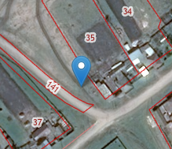
2 | С.Михайловка, ул. Лесная, д. 3А  МП: Широта:  55.5804991319276  57.9258510376788  МП: Долгота:  55.5804534659644  КП: Широта:  57.9258459785502  КП: Долгота: | 0,75 | 3 | бетонное | 33 | Администрация сельского поселения Михайловский сельсовет муниципального района Дуванский район Республики Башкортостан | ул. Лесная | 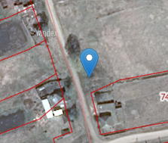
3 | С. Михайловка, ул. Партизанская, 16а  МП: Широта:  55.57276  57.926445  МП: Долгота:  55.5727333333333  КП: Широта:  57.9264783333333  КП: Долгота: | 0,75 | 3 | бетонное | 33 | Администрация сельского поселения Михайловский сельсовет муниципального района Дуванский район Республики Башкортостан | ул. Партизанская | 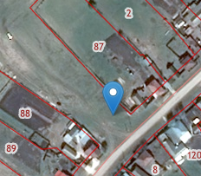
4 | С. Михайловка, ул. Партизанская, 17а  55.5749585332701  МП: Широта:  57.934045739941  МП: Долгота:  55.5749585332701  КП: Широта:  57.934045739941  КП: Долгота: | 0,75 | 3 | бетонное | 33 | Администрация сельского поселения Михайловский сельсовет муниципального района Дуванский район Республики Башкортостан | ул. Партизанская | 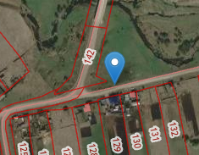
5 | С. Михайловка, ул. Михайловская 51а (бункерная)  55.5771233  МП: Широта:  57.9362682  МП: Долгота:  55.5771868917635  КП: Широта:  57.9362954350234  КП: Долгота: | 8 | 2 | Бетонное | 33 | Администрация сельского поселения Михайловский сельсовет муниципального района Дуванский район Республики Башкортостан | ул. Михайловская, ул. Партизанская,  ул. Лесная, ул. Новая, , ул Мира, ул Солнечная, ул Коммунистическая, ул. Комсомольская | 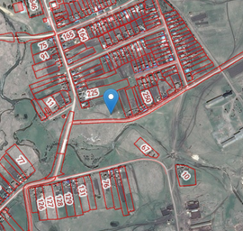
6 | С. Михайловка, ул. Новая, (бункерная)  55.5795318  МП: Широта:  57.9364426  МП: Долгота:  55.5791123601106  КП: Широта:  57.9341461669309  КП: Долгота: | 0,75 | 3 | Бетонное | 33 | Администрация сельского поселения Михайловский сельсовет муниципального района Дуванский район Республики Башкортостан | ул. Новая , ул. Михайловская, | 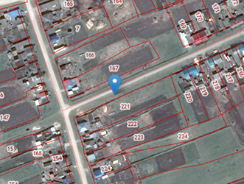
7 | с. Михайловка, ул. Солнечная,  55.5789572264864  МП: Широта:  57.9398398521545  МП: Долгота:  55.578884813273  КП: Широта:  57.9400746524334  КП: Долгота: | 0,75 | 3 | Бетонное | 33 | Администрация сельского поселения Михайловский сельсовет муниципального района Дуванский район Республики Башкортостан | ул. Солнечная, ул. Мира | 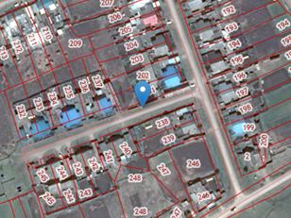
8 | с. Михайловка, ул. Мира, 1а  55.5788672  МП: Широта:  57.9387937  МП: Долгота:  55.5817445868148  КП: Широта:  57.9396346671368  КП: Долгота: | 0,75 | 3 | Бетонное | 33 | Администрация сельского поселения Михайловский сельсовет муниципального района Дуванский район Республики Башкортостан | ул. Мира, ул. Комсомольская, ул. Коммунистическая | 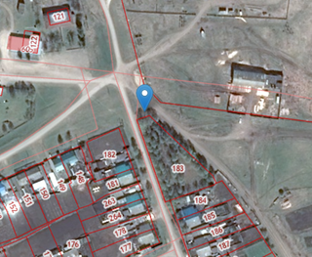
9 | с. Михайловка , ул. Октябрьская,  55.5841599769951  МП: Широта:  57.9347073381987  МП: Долгота:  55.5836246  КП: Широта:  57.9338508  КП: Долгота: | 0,75 | 3 | Бетонное | 33 | Администрация сельского поселения Михайловский сельсовет муниципального района Дуванский район Республики Башкортостан | ул. Октябрьская | 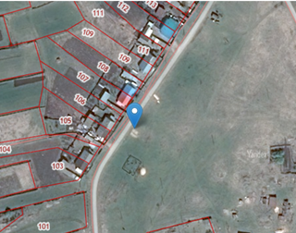
10 | С. Михайловка, ул Октябрьская 2  (бункерная)  55.5851583333333  МП: Широта:  57.9371183333333  МП: Долгота:  55.5851583333333  КП: Широта:  57.9371066666667  КП: Долгота: | 8 | 1 | Бетонное | 33 | Администрация сельского поселения Михайловский сельсовет муниципального района Дуванский район Республики Башкортостан | ул. Солнечная, ул Профсоюзная , ул Михайловская | 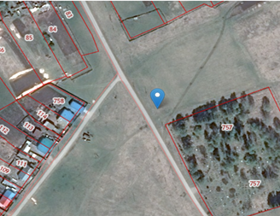
11 | С. Михайловка ул Профсоюзная 2а  55.585703578068  МП: Широта:  57.9322338643422  МП: Долгота:  55.585703578068  КП: Широта:  57.9322338643422  КП: Долгота: | 0,75 | 3 | Бетонное | 33 | Администрация сельского поселения Михайловский сельсовет муниципального района Дуванский район Республики Башкортостан | ул Профсоюзная , ул Михайловская | 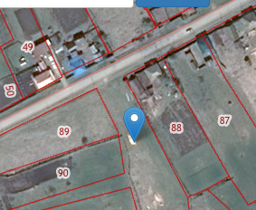
12 | С. Михайловка ул Профсоюзная 12а  55.5865864587167  МП: Широта:  57.9353094949029  МП: Долгота:  55.586507068568  КП: Широта:  57.9354090000608  КП: Долгота: | 0,75 | 3 | Бетонное | 33 | Администрация сельского поселения Михайловский сельсовет муниципального района Дуванский район Республики Башкортостан | ул Профсоюзная | 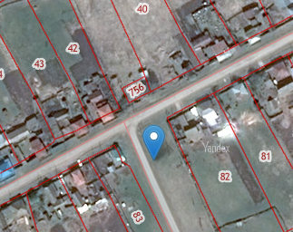
13 | С. Михайловка ул Профсоюзная 46  55.5899416666667  МП: Широта:  57.945755  МП: Долгота:  55.5899116666667  КП: Широта:  57.9457933333333  КП: Долгота: | 0,75 | 3 | Бетонное | 33 | Администрация сельского поселения Михайловский сельсовет муниципального района Дуванский район Республики Башкортостан | ул Профсоюзная | 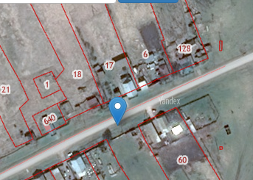
14 | С. Митрофановка ул. Береговая 10  55.6353646804027  МП: Широта:  57.9319834606295  МП: Долгота:  55.6353646804027  КП: Широта:  57.9319834606295  КП: Долгота: | 0,75 | 3 | Бетонное | 33 | Администрация сельского поселения Михайловский сельсовет муниципального района Дуванский район Республики Башкортостан | ул. Береговая | 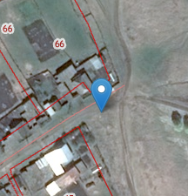
15 | С. Митрофановка ул. Зеленая (бункерная)  55.6324143  МП: Широта:  57.9268502  МП: Долгота:  55.629921818983  КП: Широта:  57.927636001407  КП: Долгота: | 8 | 1 | Бетонное | 33 | Администрация сельского поселения Михайловский сельсовет муниципального района Дуванский район Республики Башкортостан | ул. Зеленая , ул Центральная, ул Полевая | 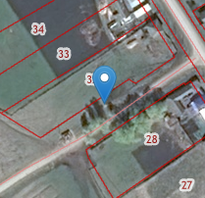
16 | д. Новомихайловка, ул. Центральная 53  55.5275166666667  МП: Широта:  57.87656  МП: Долгота:  55.5274483333333  КП: Широта:  57.8764883333333  КП: Долгота: | 0,75 | 3 | Бетонное | 33 | Администрация сельского поселения Михайловский сельсовет муниципального района Дуванский район Республики Башкортостан | ул Центральная, ул Полевая | 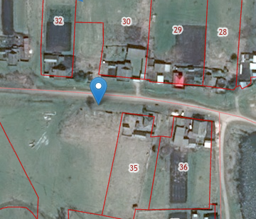
17 | д. Новомихайловка ул. Центральная 1а  55.5289165  МП: Широта:  57.8943036  МП: Долгота:  55.5289456714687  КП: Широта:  57.8942277754568  КП: Долгота: | 8 | 1 | Бетонное | 33 | Администрация сельского поселения Михайловский сельсовет муниципального района Дуванский район Республики Башкортостан | л. Центральная , ул Гагарина | 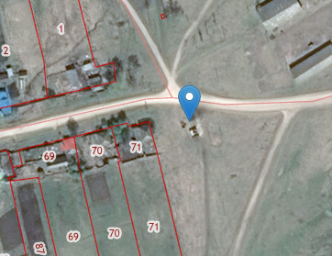
18 | С. Новомихайловка ул. Центральная 1а  55.5289383333333  МП: Широта:  57.89424  МП: Долгота:  55.5289633333333  КП: Широта:  57.8941883333333  КП: Долгота: | 0,75 | 3 | Бетонное | 33 | Администрация сельского поселения Михайловский сельсовет муниципального района Дуванский район Республики Башкортостан |  | 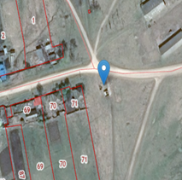
19 | с. Михайловка ул.Коммунистическая д. 12 д.сад  55.5828457603235  МП: Широта:  57.9351542793772  МП: Долгота:  55.5827297424802  КП: Широта:  57.9350339633246  КП: Долгота: | 0,75 | 1 | Бетонное |  | МБДОУ Детский сад 31 с. Михайловка  ОГРН 1020200787056  452535, Республика Башкортостан, Дуванский район, с. Михайловка, ул.Коммунистическая д. 12 | Детский сад | 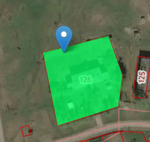
20 | с. Михайловка д. 29а  55.5811846175611  МП: Широта:  57.9325107643098  МП: Долгота:  55.581190491685  КП: Широта:  57.9324231033629  КП: Долгота: | 0,75 | 1 |  |  | ИП Казионова Лариса Валерьевна  ОРГНИП 314028000029372 452535, Республика Башкортостан, Дуванский район, с. Михайловка, ул.Комсомольская д. 7 кв 1 | ИП Козионова ЛВ | 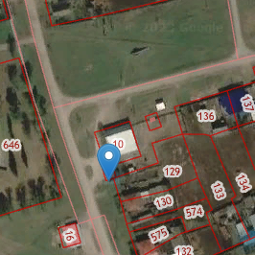
 | с. Михайловка ул.Михайловская д.20а школа  55.5823528938069  МП: Широта:  57.9292810456603  МП: Долгота:  55.5823573327325  КП: Широта:  57.9292348794825  КП: Долгота: |  |  | бетонное |  | Муниципальное бюджетное общеобразовательное учреждение средняя общеобразовательная школа с.Михайловка  ОГРН 1020200787045  452535, Республика Башкортостан, Дуванский район, с. Михайловка, ул.Михайловская,20а | Школа с. Михайловка | 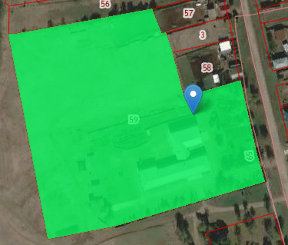
 | с. Михайловка ул.Михайловская д.20б клуб  55.5811790193904  МП: Широта:  57.9305838888757  МП: Долгота:  55.5811894023344  КП: Широта:  57.9307130481543  КП: Долгота: |  |  | бетонное |  | Обособленное структурное подразделение Михайловский сельский Дом культуры муниципального бюджетного учреждения Культурно-досуговый центр муниципального района Дуванский район Республики Башкортостан​ ОГРН 1070220000168  452535, Республика Башкортостан, Дуванский район, с. Михайловка, ул.Михайловская,20б | Клуб с. Михайловка | 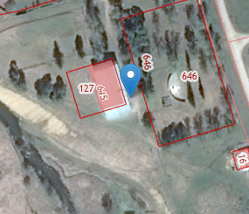
 | с. Михайловка ул.Комунистическая д.4 ИП Яковлев (Кафе)  55.5824536463892  МП: Широта:  57.9374845860463  МП: Долгота:  55.5824568659314  КП: Широта:  57.9375004061882  КП: Долгота: |  |  |  |  | ИП Яковлев Юрий Анатольевич  ОРГНИП 3190280000765555  452535, Республика Башкортостан, Дуванский район, с. Михайловка, ул.Солнечная,д.3 кв. 1 | ИП Яковлев Юрий Анатольевич | 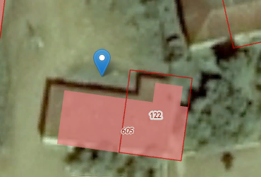
 | Дуванский р-н, д. Новомихайловка д.25 клуб  55.528088117648  МП: Широта:  57.8872927644178  МП: Долгота:  55.5281090124986  КП: Широта:  57.8872459622294  КП: Долгота: |  |  |  |  | Обособленное структурное подразделение Новомихайловский сельский клуб муниципального бюджетного учреждения Культурно-досуговый центр муниципального района Дуванский район Республики Башкортостан​  452535, Республика Башкортостан, Дуванский район, с. Новомихайловка, ул.Центральная,25 | Клуб д. Новоми | 